华中师范大学第一届本科教学创新奖获奖名单
一等奖：（空缺）
二等奖：
学院 | 课程名 | 主讲教师及团队
公共管理学院 | 市场营销学 | 戴胜利、姚锐敏、孟凡、杨炎轩、李名峰、费军、尤光付、王远伟、袁虹
外国语学院 | 高级综合英语A | 向宗平、高晓芳、张峻峰
文学院 | 文学批评 | 徐敏
化学学院 | 化学教学论 | 曾艳
数学与统计学学院 | 数学分析 | 代晋军、何穗、彭双阶、方文波、郑高峰、李书刚、刘敏思、徐章韬、李正帮
信息管理学院 | 信息检索 | 张自然、夏立新、易明、曹高辉
三等奖：
学院 | 课程名 | 主讲教师及团队
历史文化学院 | 世界当代史 | 梁军、邢来顺、黄正柏、章博
音乐学院 | 音乐心理学 | 刘畅
经济与工商管理学院 | 产业组织理论 | 方中秀、段从清、王仁志、王治、文鹏、王松
物理科学与技术学院 | 通信原理 | 刘守印、姚远、张新晨、 李中年
生命科学学院 | 中学生物学教学设计 | 崔鸿、李娟、刘家武、张秀红
计算机学院 | 数字逻辑 | 陈利

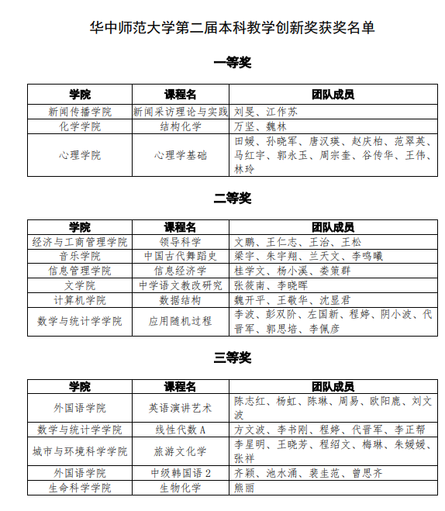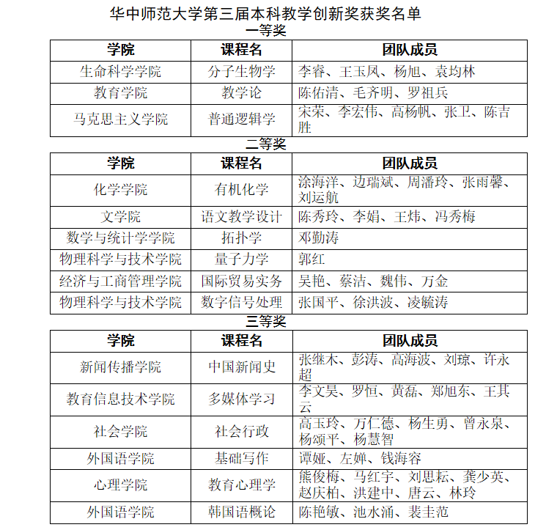

第四届获奖名单
一等奖：
学院 | 课程名 | 主讲教师
数学与统计学学院 | 线性代数B | 代晋军
马克思主义学院 | 马克思主义基本原理 | 丁茜
化学学院 | 物理化学2 | 原弘
二等奖：
学院 | 课程名 | 主讲教师
计算机学院 | 数据库原理 | 何婷婷
教育信息技术学院 | 教育研究方法 | 张屹
公共管理学院 | 组织行为学 | 陈诚
外国语学院 | 新生研讨课 | 朱卫红
教育学院 | 特殊儿童发展与学习 | 雷江华
外国语学院 | 汉日互译（2） | 尹仙花
三等奖：
学院 | 课程名 | 主讲教师
历史文化学院 | 中国近现代大学变迁 | 许小青
美术学院 | 艺术概论 | 高细媛
生命科学学院 | 发育生物学 | 王玉凤
信息管理学院 | 数据库系统原理 | 陈菁华
教育信息技术学院 | 现代教育技术应用 | 蒋玲
外国语学院 | 中国文化概论 | 杨畅

第五届获奖名单
一等奖：
学院 | 课程名 | 主讲教师
教育信息技术学院 | 教学技术与媒体 | 李文昊
马克思主义学院 | 中国近现代史纲要 | 邵彦涛
外国语学院 | 英语创意写作 | 江娟

二等奖：
学院 | 课程名 | 主讲教师
马克思主义学院 | 思想道德修养与法律基础 | 薛惠
新闻传播学院 | 新闻道德与法规 | 陈科
社会学院 | 家庭社会工作 | 顾永红
信息管理学院 | 数据分析技术 | 曹高辉
化学学院 | 无机化学 | 刘长林
数学与统计学学院 | 博弈论 | 郭思培
三等奖：
学院 | 课程名 | 主讲教师
历史文化学院 | 世界通史（近代史） | 詹娜
计算机学院 | 计算机网络 | 王林平
外国语学院 | 跨文化交际 | 陈浪
体育学院 | 大学体育（女子防身术） | 董辉
城市与环境科学学院 | 地理信息系统 | 刘鹏程
心理学院 | 毕生发展心理学（通核） | 范翠英

第六届获奖名单
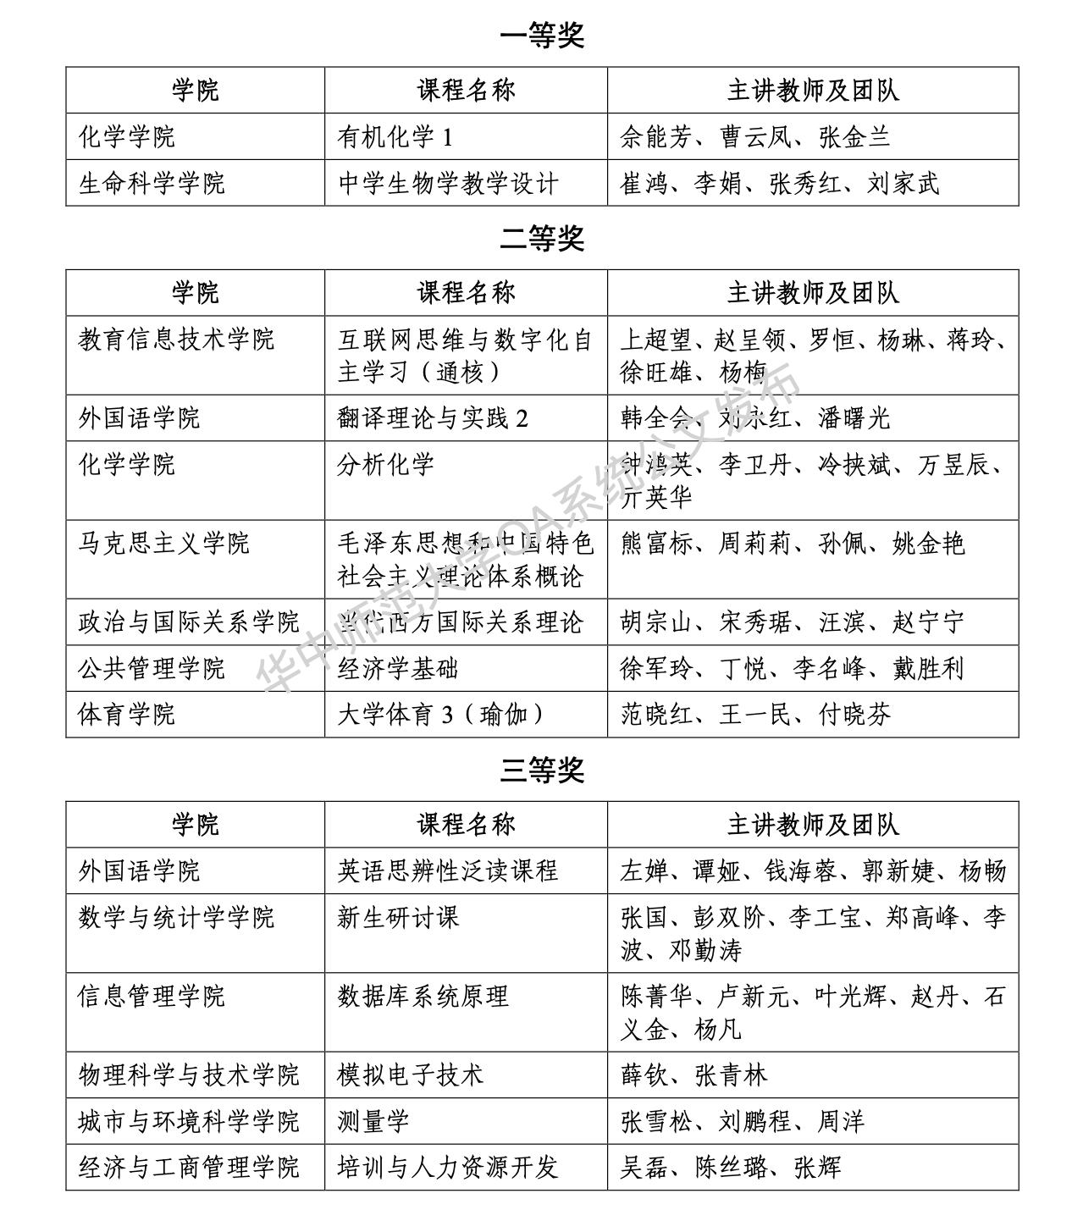

第七届获奖名单

一等奖
学院 | 课程名称 | 主讲教师及团队
化学学院 | 化学教学论 | 邓阳
心理学院 | 社会心理与人际交往（通核） | 佐斌、温芳芳、黄飞
二等奖
学院 | 课程名称 | 主讲教师及团队
人工智能学院 | 编导基础 | 赵肖雄、左明章、陈迪、范炀
文学院 | 外国文学（3） | 杜娟、苏晖、杨建、刘云飞
生命科学学院 | 动物学 | 周青春、罗振华、吴华、张洪茂
外国语学院 | 英语修辞与语言修养 | 李珺、刘源佳、杨虹、傅丽华、皮宾燕、周易、王建洋
计算机学院 | 编译原理 | 杨青、郭京蕾、蔡霞、王婷婷
教育大数据应用技术国家工程实验室 | 计算机程序设计基础 | 何秀玲、张立山、陈增照  方静、李洋洋
体育学院 | 大学体育1 | 赵佳佳、夏贵霞
三等奖
学院 | 课程名称 | 主讲教师及团队
美术学院 | 民间美术与手工制作（通核） | 杨杨、吕枫韵、陈晓娟、艾 欢、李 舵
城市与环境科学学院 | 旅游消费者行为学 | 李艳、程绍文、李亚娟  张春燕、张祥
公共管理学院 | 公共经济学 | 徐芳、戴胜利、杨炎轩、张启春
心理学院 | 学校心理辅导（通核） | 张微、张衍、蔡志慧、夏勉、朱国毅
人工智能教育学部-教育信息技术学院 | 镜头中的艺术 | 王翔、谭政
教育大数据应用技术国家工程实验室 | 数据科学导论 | 刘三女牙、孙建文、李卿、刘智、赵亮、周东坡

第八届获奖名单
一等奖
学院 | 课程名称 | 主讲教师及团队
文学院 | 语言学概论 | 陈蓓、刘云、罗耀华、吴桐、饶琪
公共管理学院 | 社会组织管理 | 徐军玲、冷向明、江娟、  魏来、谢胜华
教育学院 | 中小学听课与评课的理论与实践 | 高巍、许娜、李佳  但武刚、白颖颖
二等奖
学院 | 课程名称 | 主讲教师及团队
马克思主义学院 | 马克思主义基本原理 | 陈吉胜、丁茜、王玉梅、  杨足仪、李芳
心理学院 | 发展心理学 | 刘勤学、洪建中、周宗奎、李旭
体育学院 | 乒乓球理论与实践（2） | 郑中华、黄爱峰、刘清堂、王其云
人工智能教育学部 | 计算机网络 | 上超望、刘丹、杨琳、蒋玲、赵刚、郑玉敏、赵蕾芳
经管学院 | 《计量经济学》 | 涂正革、向镜洁、谌仁俊、  王江涛、万威
化学学院 | 结构化学 | 饶立
三等奖
学院 | 课程名称 | 主讲教师及团队
文学院 | 现代汉语（1） | 王玉红、汪国胜、曾常年、沈威
外国语学院 | 与经典对话：人文社科英语经典阅读 | 郭新婕、杨畅、王建洋、左婵、  谭娅、杨玉婉
物理科学与技术学院 | 分析力学 | 施梳苏、吴少平、庞龙刚
政治与国际关系学院 | 国际政治学概论 | 戴轶、刘明周、赵宁宁、汪滨
马克思主义学院 | 中国近现代政治思想史 | 王斐、谢从高、赵芸逸
体育学院 | 武术 | 谭晶、王维、周祖宝、曾天雪

